الاختبار النظري
المملكة العربية السعودية
وزارة التعليم
إدارة التعليم بمنطقة
متوسطة
اختبار الفترة
الفصل الدراسي الثاني
1445 هـ
الاسم : ....................................................................... الصف : ثالث متوسط ( ) الدرجة المستحقة من 8 :

1 | من عيوب التجارة الإلكترونية ( لا يمكن معاينة المنتج أو رؤيته على الواقع قبل عملية الشراء ) | ( )
2 | من طرق الدفع الإلكتروني استخدام النقود الورقية | ( )
3 | للتأكد من أمان التعاملات المالية عبر الإنترنت : البحث عن إشارات الثقة والشهادات الرقمية | ( )
4 | تدل خيارات التواصل المحدودة والغريبة في المتاجر الإلكترونية على احتمال الوقوع في عمليات الاحتيال | ( )
5 | الأسواق المستقلة يديرها مجموعة من الموردين وتستخدمه بكثرة شركات التصنيع | ( )
6 | من مميزات التجارة الإلكترونية إمكانية الاطلاع على آراء العملاء الآخرين قبل اتخاذ قرار الشراء | ( )
السؤال الأول : صح علامة أمام العبارة الصحيحة ، وعلامة أمام العبارة الخاطئة : ( نصف درجة لكل فقرة )

3

السؤال الثاني : اكتب المصطلح المناسب أمام التعريف المناسب التعريف المناسب له : ( نصف درجة لكل فقرة )
التجارة الإلكترونية
السلع الافتراضية

B 2 B
إشارات الثقة
التسويق الإلكتروني

3
....................................... | يتم في هذا النمط تبادل السلع أو الخدمات بين الشركات
....................................... | هو أصل غير ملموس يتم تداوله في اقتصاد افتراضي مثل الألعاب الإلكترونية ومنصة إحسان
....................................... | هو عملية الترويج لنشاط تجاري أو علامة تجارية بمنتجاتها ونشاطاتها عبر الإنترنت
....................................... | تساعد عملاء المتاجر الإلكترونية في التحقق من مصداقية الموقع وتشعرهم بالثقة
....................................... | هو مصطلح يستخدم للإشارة إلى عمليات بيع المنتجات عبر الإنترنت
....................................... | من الأمثلة على الأسواق الإلكترونية

السؤال الثالث : اذكر ( اثنين فقط ) من ما يلي : ( نصف درجة لكل فقرة )
2
الأنظمة التي تعتمد عليها التجارة الإلكترونية |  | التقنيات المستخدمة في التجارة الإلكترونية
( 1 ) ............................................................................ |  | ( 1 ) ..................................................................................
( 2 ) ............................................................................ |  | ( 2 ) ................................................................................

انتهت الأسئلة
اختبار مادة المهارات الرقمية  منتصف الفصل الدراسي الثاني  للصف الثالث متوسط ( تحريري) |  | المملكة العربية السعودية  وزارة التعليم  إدارة التعليم .......  متوسطة ...........

8
الاسم : ................................................................................................................. الصف : .........................................................................

السؤال الأول : - اكتب المصطلح المناسب مما يلي : - نصف درجة لكل فقرة
التسويق الإلكتروني
التحقق من صحة البيانات
التجارة الإلكترونية
إدارة المخزون
يُستخدم للإشارة إلى عمليات بيع المنتجات المادية عبر الإنترنت ويمكن استخدامه لوصف أنواع المنتجات والتعاملات التجارية عبر الإنترنت
تشير هذه العملية إلى أي نشاط يهدف إلى التحقق من أن البيانات المدخلة تأتي في نطاق مجموعة معينة من القيم المطابقة للقواعد المحددة
هو عملية الترويج لنشاط تجاري أو علامة تجارية بمنتجاتها ونشاطاتها عبر الإنترنت
هو عملية الإشراف على البضائع والمنتجات وتدفقها من الموردين والشركات المصنعة إلى المستودعات ثم الى نقاط البيع

السؤال الأول : ب- ضع علامة √ أو X :
1 | يسمح لك برنامج مايكروسوفت وورد بترجمة كامل المستند أو أجزاء منه
2 | التخفيضات الكبيرة في المواقع تعتبر إشارة تحذير من عمليات احتيال
3 | عند إنشاء العرض التقديمي المخصص يمكنك تحديد الشرائح التي تريد تقديمها ولا يمكنك تغيير الترتيب
4 | يستخدم التحقق من صحة البيانات لتنفيذ تقييد الوقت ضمن إطار زمني معين

السؤال الثاني: أ-عدد أربعة من طرق الدفع الإلكتروني:

.................................... | .................................... | .................................... | ....................................

لإغلاق أدوات الرأس والتذييل في الإكسل اضغط على مفتاح
تستخدم للاستفادة من الخصومات عند الدفع بها
عمليات التبادل الإلكتروني للمنتجات أو الخدمات أو المعلومات بين الشركات
في البوربوينت يبدأ عرض الشراح دائما من الشريحة
أبل باي
Delete
ESC
Tap
إيباي
باي بال
C2C

B2B

B2C

الأخيرة

الأولى

الثانية
السؤال الثاني: ب- أختر الجواب الصحيح :

انتهت الاسئلة
اختبار منتصف الفصل الدراسي الثاني للصف الثالث متوسط عام 1445 هـ لمادة المهارات الرقمية
الجزء العملي

12
الاسم : ................................................................. الصف :...............................

-من خلال ماتعلمته في الجزء العملي نفذي ماهو مطلوب منك:
 | افتحي برنامج الوورد ثم استخدمي احد قوالب السيرة الذاتية الموجودة | 2\
 | في صفحة جديدة أنشئِ فهرس كتاب مطابق للصورة التالية : | 4\
 | أنشئ قائمة نقطية بأهم المواد الدراسية | 2\
 | انشئِ قائمة متعددة المستويات مطابقة لما يلي :  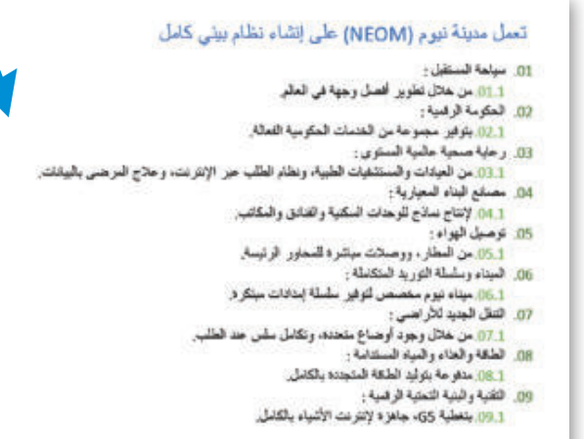 | 4\

انتهى الاختبار أتمنى لك التوفيق

